Szakmai tanulmányút – Szlovénia

2019.03.02. – 2019.03.23. között a sátoraljaújhelyi Georgikon Görögkatolikus Mezőgazdasági és Élelmiszeripari Szakgimnázium, Szakközépiskola és Kollégium 6 tanulója vett részt 3 hetes külföldi szakmai gyakorlaton a szlovéniai Novo Mesto városában, ahol 2019.03.02. – 2019.03.16. között szakmai tanulmányúton vettem részt.

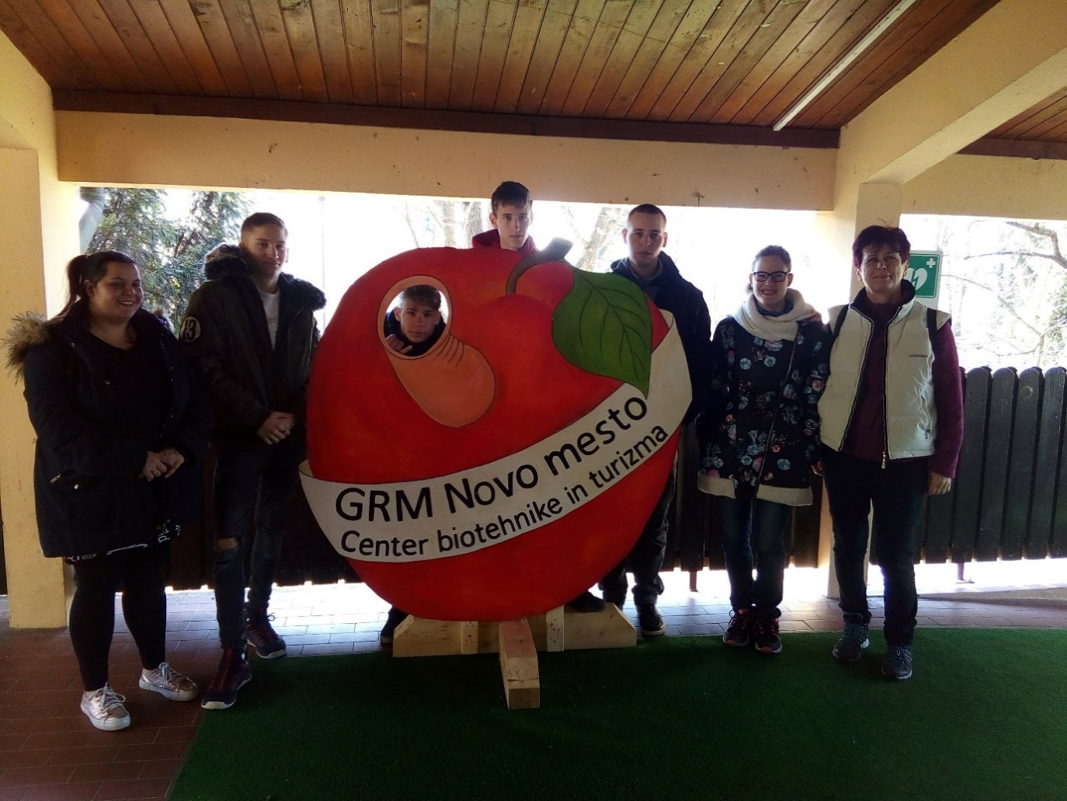

Iskolánknak 2015 óta folyamatos kapcsolata van a szlovén iskolával (GRM NOVO MESTO - center biotehnike in turizma Sevno ), mely hasonló profilú, de nagyobb méretű intézmény.
2015 és 2017 között az Erasmus+ Stratégiai Partnerség program keretében a VITEA pályázat (9 intézmény 7 országból) tervezése és megvalósítása során kerültünk kapcsolatba a szlovén partnerrel. Az intézmény képzési profilja a következő: az agrár- és vendéglátás, turizmus mellett az ipari szakmák is jelen vannak.
Szaktanárként és iskolai vezetőként tanulmányoztam az iskola tárgyi és személyi feltételeit, oktatási rendszerét.
Tárgyi feltételek:
Az iskolaépület központi része az aula, ami közösségi térként és pihenőként is funkcionál. ehhez szervesen tartozik az étkező. A tantermek felszereltsége egyszerű, de minden igényt kielégítő (IKT eszközök, ergonómiailag is megfelelő székek, asztalok, stb.). A tágas, világos, kiváló felszereltségű tanműhelyek a különböző szakmacsoportok szerint elkülönülnek: állattartó telep (ló, szarvasmarha, juh), kertészet (alma, szőlő, faiskola, gyógynövények), gépműhely. A város központjában található az iskola tancukrászdája cukrászüzemmel, tanétterme tankonyhával, vinotékája. Tanulóinkkal a tanétteremben ebédeltünk rendszeresen. A gyakorló helyek felszereltsége, szervezettsége mintaszerű, középpontjában az oktatás áll.

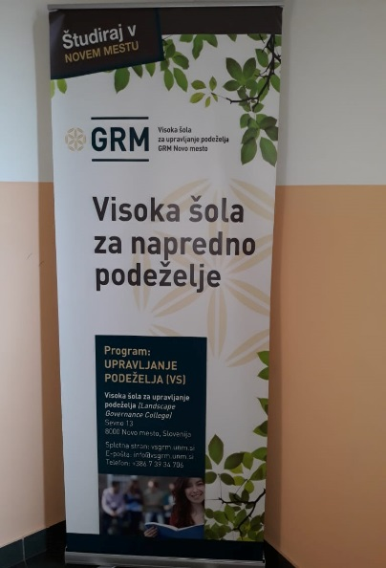

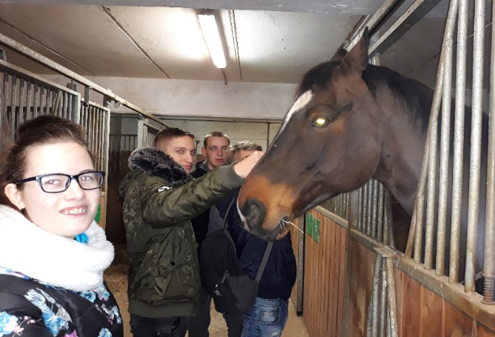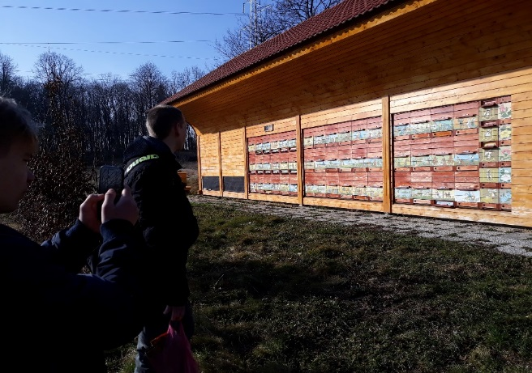

Három mezőgazdasági gépész szakmacsoportos tanulónk a gépműhelyben vett részt szakmai gyakorlaton a szlovén tanulókkal együtt. Modern, korszerű mezőgazdasági gépekkel dolgozhattak önállóan is.

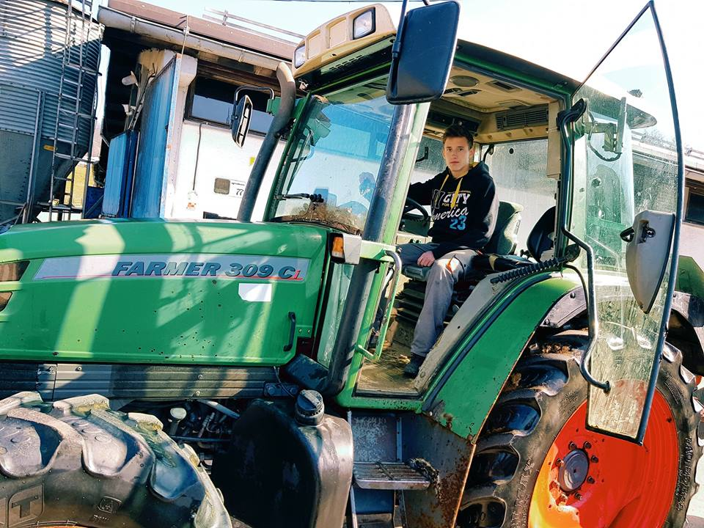
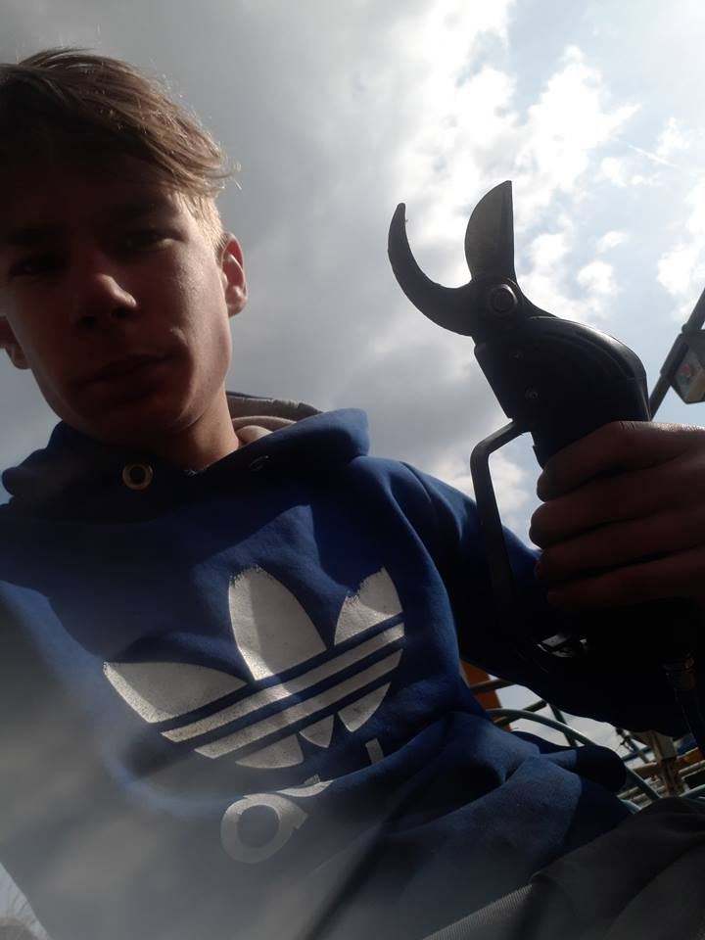

Az iskola mellett elhelyezkedő farmon állattenyésztéssel is foglalkoztak, részt vettek az állatok ellátásában, gondozásában. Részletesen tanulmányozhatták az itt üzemelő gépeket is. Az iskolai műhely egy része röviddel azelőtt égett le, hogy odaérkeztünk. Ennek lebontásában is segítettek tanulóink.

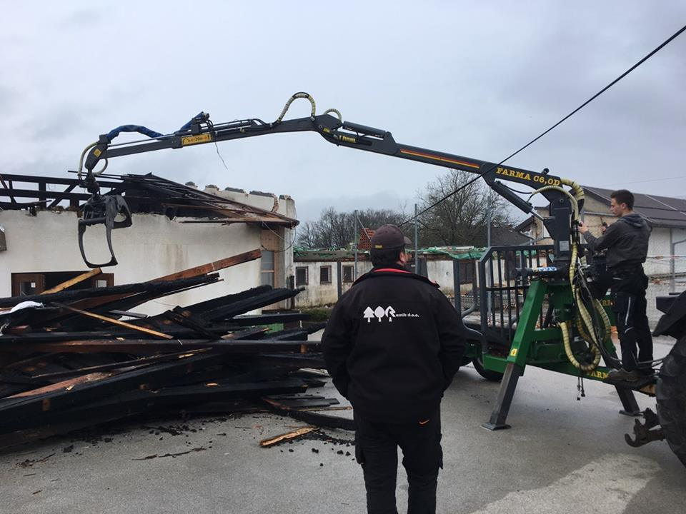

Két cukrász és egy élelmiszeripari ágazati képzésben résztvevő tanulónk az iskola cukrászműhelyében töltötte három hetes gyakorlatát. A jól felszerelt gyakorlóhely fogadja az iskola tanulóit is. Tanulóink az előkészítéstől kezdve a süteménykészítés teljes folyamatával megismerkedtek és tevékenyen részt is vettek benne. Speciális, a régióra jellemző desszerteket is készítettek. Tanulóink március 15-én somlói kockával lepték meg a szlovén gyakorlatvezetőt és a szlovén diákokat.

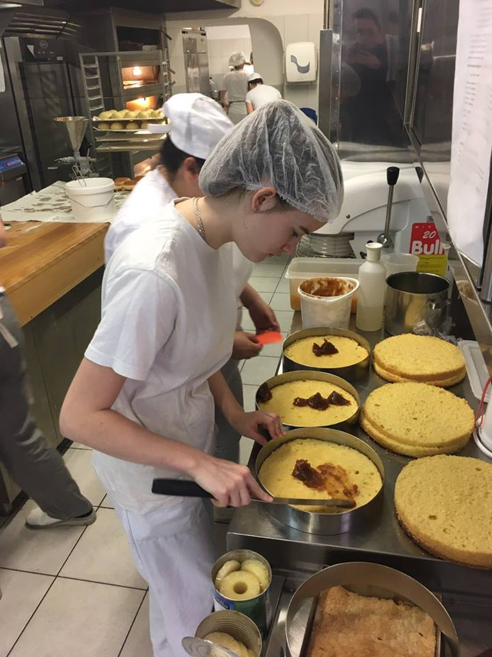

A környezet megóvását nagyon fontosnak tartják Szlovéniában is. A szelektív hulladékgyűjtés az iskola egész területén kiválóan működik.
Személyi feltételek:
Az iskola szervezeti felépítése hasonló a magyar iskolákéhoz, viszont a vezetőség nagyobb adminisztrációs háttérrel dolgozik.
Oktatási rendszer:
A szlovén szakképzési rendszer hasonló a magyarhoz. Az novo mestoi iskola tulajdonképpen szakképzési centrumként működik (kb. 1500 tanuló). Az elméleti és a gyakorlati órák aránya is hasonló, mint a magyar szakképzésben. Az elméleti órákon jelentős hangsúlyt kap a projektmódszer alkalmazása. Az osztálytermekben és a folyosókon dekorációként is megjelennek az így készült munkák.

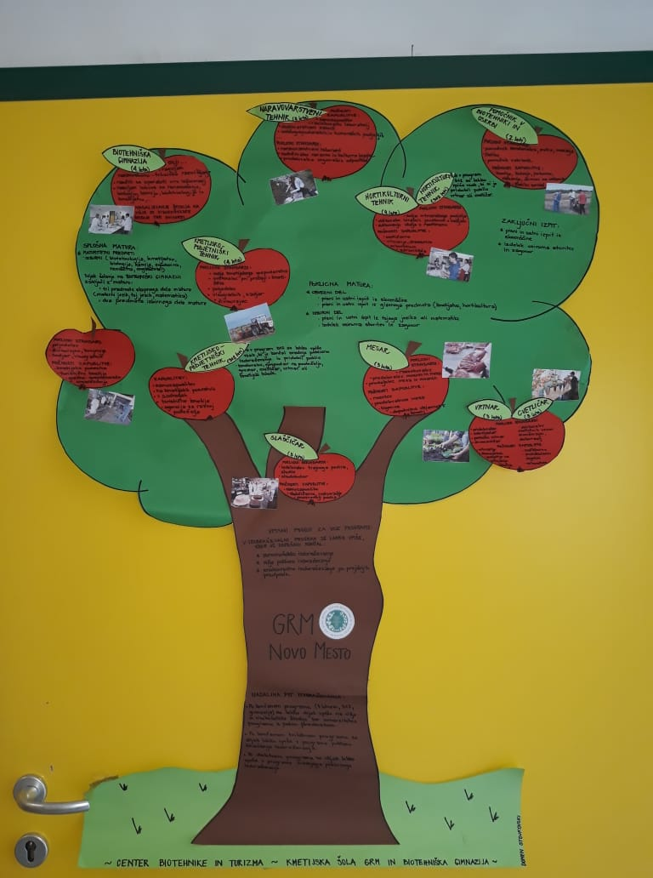

Szakmai tanulmányutamon fejlődtek idegennyelvi kompetenciáim, hiszen szlovén kollégáink kiválóan kommunikálnak angol nyelven. Elsősorban beszédkészségem és szókincsem (szakmai) fejlődött.
Fejlődtek szociális /társas és interkulturális kompetenciáim is Szlovénia kulturális hátterének megismerésével, a kint tartózkodás során történő személyes kapcsolatteremtés alkalmával.
Összességében nagyon hasznos, szakmai fejlődésemet sokoldalúan biztosító, élményekben gazdag szakmai tanulmányúton vettem részt, amelynek tapasztalatait intézményvezető helyettesként is kiválóan tudom hasznosítani.

Sátoraljaújhely, 2019.03.25.

Palicz Márta Andrea
szaktanár

Program részletezése
2019.03.02 szombat | Érkezés Novo Mestoba az esti órákban, szállás elfoglalása.
2019.03.03.  vasárnap | Ismerkedés a várossal és a környékkel a diákokkal együtt.
2019.03.04.  hétfő | Ismerkedés GRM Novo Mesto iskolával.  Az iskola bejárása és a tanterület megtekintése.  Találkozás a szakmai gyakorlatot vezető szlovén kollégákkal.
2019. 03.05.  kedd | A magyar diákok gyakorlati helyeinek végigjárása, ismerkedés a helyi viszonyokkal.  - Iskolai gépészeti tanüzem  - Iskolai cukrász tanüzem  Szakmai megbeszélés a szlovén kollégákkal.
2019. 03.06.  szerda | A cukrászüzem délelőtti munkájának tanulmányozása, a magyar és szlovén diákok munkájának figyelemmel kísérése.
2019. 03.07.  csütörtök | A szlovén oktatási rendszer tanulmányozása – eszmecsere Barbara Turk szlovén koordinátorral
2019. 03.08.  péntek | Az iskolai gépműhely munkájának tanulmányozása, beszélgetés a szlovén szakmai képzési rendszerről Luka Novak szaktanárral
2019. 03.09.  szombat | Kirándulás a Beldi tóhoz
2019. 03.10.  vasárnap | Kirándulás a Postojnai cseppkőbarlangba
2019. 03.11.  hétfő | A cukrászképzés a partneriskolában – eszmecsere Kristina Pirnat gyakorlati oktatásvezetővel a cukrászati üzemben
2019. 03.12.  kedd | Diákjaink szakmai gyakorlatának ellenőrzése – látogatás a tanműhelyekben munka közben
2019. 03.13.  szerda | Összefoglaló értékelés a szlovén szakképzési rendszerről és a tapasztalatokról – esti beszélgetés a diákokkal
2019. 03.14.  csütörtök | Váltó kollégák megérkezése, diákok és információk átadása

tanulmányozása. Ismerkedés azEscola Profissional de Agricultura( EPA ) iskola strukturális felépítésével, gyakorló műhelyeivel, az évben indított szakokkal, és magával a portugál oktatási rendszerrel. Különös figyelemmel a szakmunkás képzés kérdéseire.
A partneriskola szakképzésének megismerése, szakképzési dokumentumok tanulmányozása. Tanmenetek, óratervek megtekintése. Óralátogatás szakmai gyakorlati órán. Téma: külsős szakmai gyakorlatok előkészítése, szempontsorok egyeztetése a diákokkal. Átvehető módszerek megismerése, óralátogatás tapasztalatainak megbeszélése a portugál kollégával, tapasztalatcsere, további lehetőségek feltárása.

